
ورقة عمل (1) –الكائنات تتحدث

الهدف العام: تنفيذ حوار بين كائنات على المنصة.
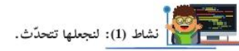
اكملي الفراغ بعبارات حاسوبية مناسبة:-
- لكتابة جملة طويلة أو عدة جمل نستخدم مفتاح .......................... من لوحة المفاتيح.
- لبنة الأمر 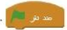 من المقطع البرمجي .............................
- لبنة الأمر من المقطع البرمجي ..................................
- لبنة الأمر تستخدم للتعبير عن ...................................
- يستطيع الكائن التعبير عما يريده بـ ..................... من خلال لبنة الأمر .................................
ما ناتج تنفيذ الجمل البرمجية التالية:-
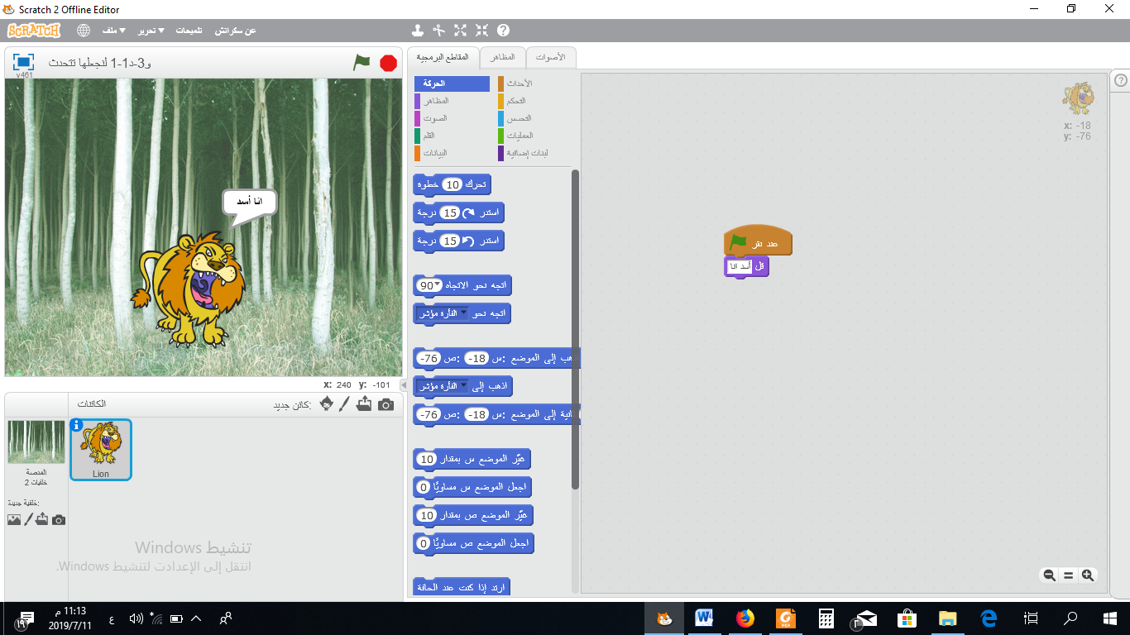
بناء على ناتج التنفيذ، اكملي ما يلي:
يعمل البرنامج عند النقر على الأيقونة : ......................................
الكائن يقل عبارة ...............................................................

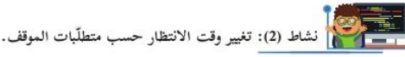
ما ناتج تنفيذ الجمل البرمجية التالية:-
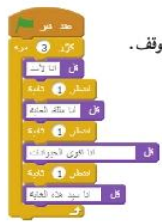
بناء على ناتج التنفيذ، اكملي ما يلي:
يعمل البرنامج عند النقر على الأيقونة : ......................................
الكائن يقل عبارة ...............................................................
وظيفة لبنة انتظر 1 ث هو: ..................................................
عدد العبارات التي يقولها الكائن: ............................................
عدد تكرار العبارات: ........................................................

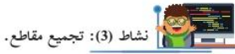
ركب البرنامج بناء على اللبنات البرمجية، ثم أجب عما يلي
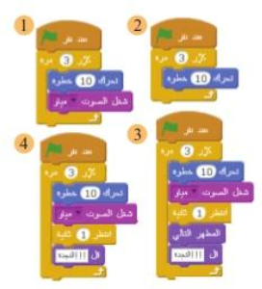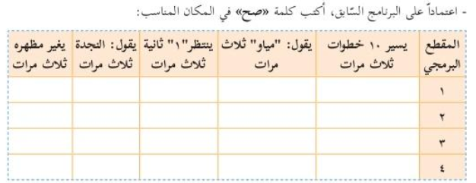
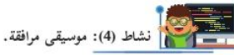
اعتمادا على اللبنات البرمجية اجيبي عما يلي:
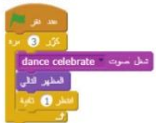
بناء على ناتج التنفيذ، اكملي ما يلي:
يعمل البرنامج عند النقر على الأيقونة : ......................................
وظيفة لبنة شغل الصوت:......................................................
الصوت الناتج عن اللبنة : .....................................................
وظيفة لبنة انتظر 1 ث هو: ..................................................
وظيفة لبنة المظهر التالي: .....................................................
عدد مرات تكرار اللبنات:......... ............................................

